Guia para la instalación

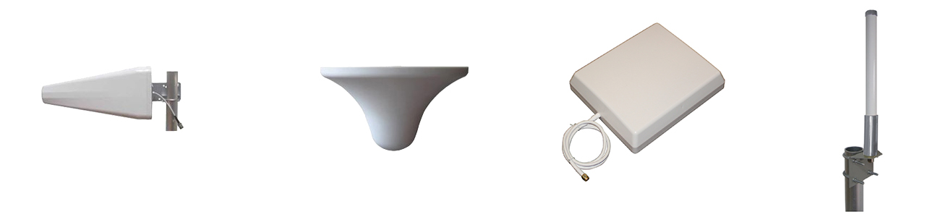

Guía para la instalación de amplificadores de teléfono móvil
En esta guía trataré sobre el tema de la instalación de un repetidor.
Ya sea que instalas repetidores para teléfono móvil en grandes edificios o en casas, esta guía es para ti.
Tras leer este artículo, comprenderás qué tipo de antena interior tienes que utilizar en tu edificio, cuál es el mejor sitio para colocar las antenas y cómo de separadas tienen que estar.

Qué tipo de antena interior hay que usar
Disonemos de 3 tipos de antenas interiores: la de tipo panel, la omni y la Yagi.
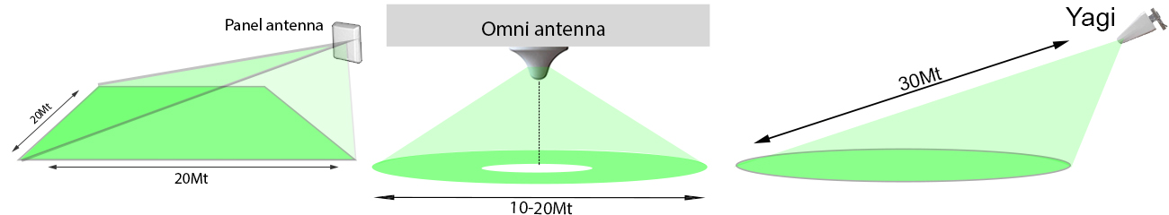

Panel
La antena tipo panel se puede colocar en una pared, orientada hacia una habitación o a lo largo de un pasillo.
Debe situarse por encima de la altura de la cabeza, y un poco inclinada hacia abajo. Esto enfocará el haz principal de energía hacia donde la gente esté sentada o de pie. Tiene un ancho de haz de 60º, y una ganancia de 6dBi. Tiene un área de cobertura de unos 20X20M. La cobertura será mayor en zonas rurales que en ciudad, ya explicaremos esto con más detalle después.
La antena de tipo panel también se puede instalar en techos, orientada directamente hacia abajo. Mira la imagen de debajo. Esto puede ser útil en fábricas con techos altos.
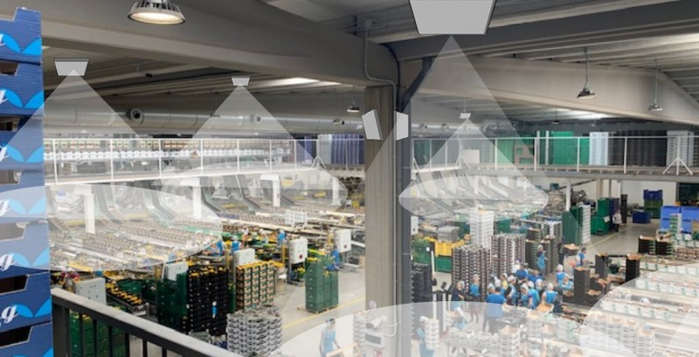
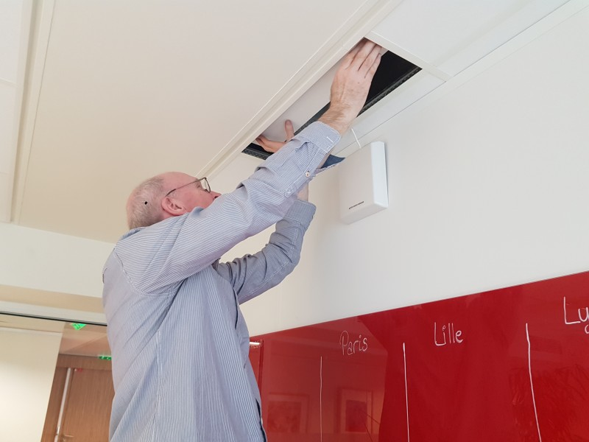

Omni montada en techos
Esta antena es adecuada para bloques de oficinas con falsos techos. La ganancia es aproximadamente 2dBi, con un patrón de radiación similar a un donut. Esto quiere decir que directamente debajo de esta antena hay poca señal. Solo te vas a dar cuenta de esta baja señal directamente debajo de la antena durante las pruebas. En la práctica, los usuarios no se van a dar cuenta.
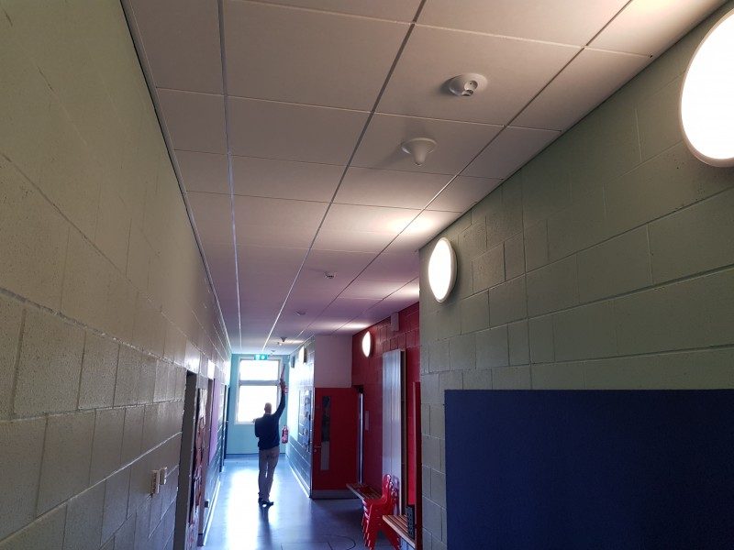

Yagi
La Yagi se utiliza normalmente en el exterior, en el tejado. Sin embargo, a veces también se puede utilizar en interiores. Ejemplos de sitios en que se puede utilizar con éxito en interiores son:
- Pasadizos largos con estanterías altas dentro de grandes fábricas.
- Para enfocar la señal en zonas concretas de una planta de una fábrica.
- Túneles

Distancia entre antenas interiores
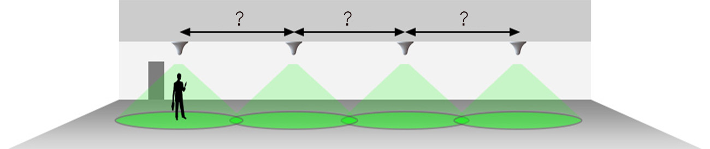
La distancia entre antenas en el interior de un edificio depende de varios factores. Estos son los 3 factores principales:

1- ¿Estás en una zona rural o en ciudad?
Entiendo por “zona rural” que hay menos de 5 torres de telefonía en tu zona. En la ciudad habrá quizá entre 10 y 100 estaciones base alrededor de tu edificio.
En cualquier caso, si estás en el campo (y la señal recibida en el tejado es buena), entonces puedes separar tus antenas hasta 30M.
En ciudad tendrás que reducir la distancia entre tus antenas a 15M (independientemente de la potencia de señal que haya en el tejado).
Así que, como puedes ver, hay una diferencia bastante grande entre las instalaciones en ciudad y en el campo.

2- ¿Tienes una señal potente en el tejado? (solo para zonas rurales)
Esto es solo para el campo. A groso modo, puedes considerar potente la señal si tienes todas las barras en tu móvil. En el campo, cuanto más potente sea la señal en el tejado, más podrás separar las antenas, hasta una distancia máxima de 30M.
A veces, en el campo la señal es muy débil (3 barras en el teléfono) en el tejado del edificio. En este caso, las antenas se deben separar 15M.

3- ¿Necesitas señal de baja frecuencia (800/900Mhz.) o de alta frecuencia (2100/2600Mhz.)?
En algunas instalaciones no se necesitan 1800, 2100 ni 2600Mhz, y gracias a esto, este tipo de instalación es generalmente mucho más fácil. En las zonas rurales a veces solo hay 800Mhz. y 900Mhz. En ese caso necesitarás menos antenas y, como consecuencia, menos equipos (repetidores, amplificadores de línea).

Emplazamiento de las antenas: columnas, techos, paredes …
Las antenas de tipo panel se instalan normalmente en las paredes, por encima de la altura de la cabeza. Si se instalan más de 1M. por encima de la cabeza, hay que inclinarlas un poco hacia abajo, para enfocar la energía principal de la antena hacia abajo, hacia los usuarios de los teléfonos.
Aleja las antenas de cualquier objeto metálico, porque los objetos metálicos atenuarán y distorsionarán la señal.
Cuando elijas dónde colocar tus antenas, da prioridad a las habitaciones importantes, como salas de reuniones y el despacho del jefe:)
Las antenas se pueden colocar en los pasillos, y así la señal pasará desde las antenas, a través de puertas de madera/plástico/cristal, a las habitaciones de ese pasillo. Mira la imagen de debajo.
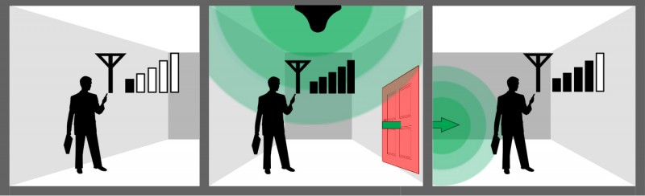

En ciudad, edificios altos con señal natural filtrándose al interior, ¿cuál es el mejor sitio para colocar las antenas?
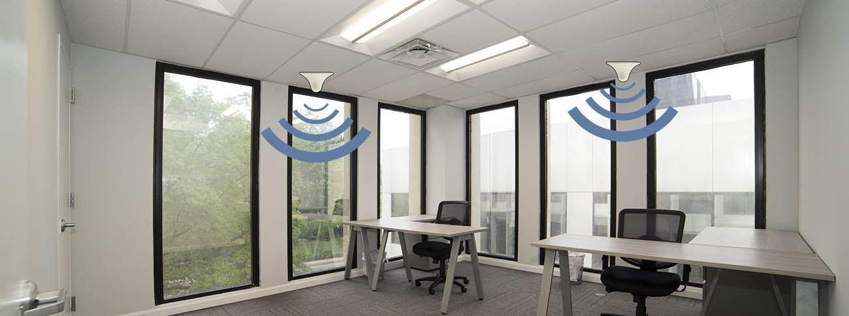
Una de las instalaciones más complicadas es en edificios altos y antiguos en ciudades grandes.
Esto es porque en este tipo de edificios, la señal móvil “se filtra” al interior. Estos edificios más antiguos no están convenientemente aislados (aislamiento con revestimiento metálico en las paredes). Puede que también las ventanas sean antiguas (sin capa de óxido metálico). Por todo ello, puede que la señal móvil se esté filtrando desde el exterior.
Sin embargo, el problema es que, a menudo, esa señal natural no es lo suficientemente potente, o está demasiado distorsionada como para conseguir llamadas de voz por el móvil con buena calidad.
Un sistema de repetidor correctamente instalado, debería ser capaz de “derrotar” esta señal de escasa calidad.
Un aspecto clave de la instalación en este tipo de edificios, es colocar las antenas interiores cerca de las ventanas. Así se garantiza que los teléfonos se conectarán a través de esas antenas, en lugar de a la señal que penetra por las ventanas.

Las antenas exteriores
La antena exterior de tipo panel tiene un ancho de haz de 70º, así que amplifica la señal de todas las operadoras que estén situadas en un ángulo de hasta 70º alrededor del edificio. La señal se transmite por la parte delantera del lado blanco de la antena.
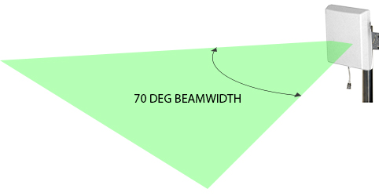
La antena de 2100Mhz y 2600Mhz tiene un ancho de haz de 30º, y también proporciona una mayor ganancia.
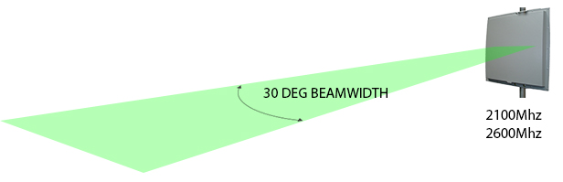
Una antena omnidireccional recibe la señal de todas las operadoras en un radio de 360º, pero tiene menor ganancia que una antena direccional.
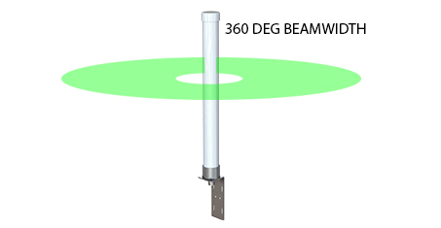
El disco parabólico tiene un ancho de haz de 15 grados, y una muy alta ganancia de 16dBi – 24dBi (700MHz – 2600MHz). Debería utilizarse en ciudades densamente pobladas, con más de 1 millón de habitantes.
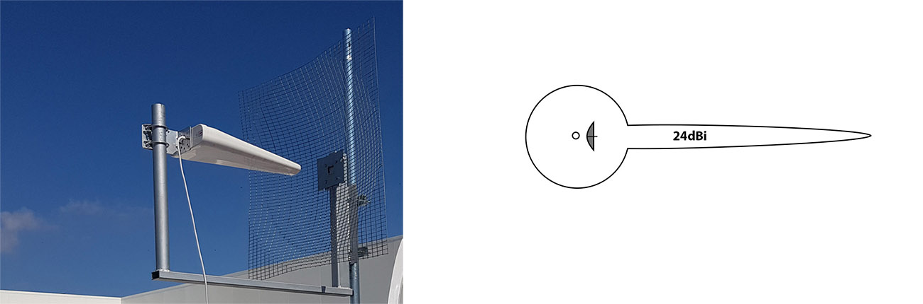

Cobertura de las antenas interiores
Si en el indicador del repetidor indica máxima potencia, la señal de la antena interior cubrirá un espacio de 30X30M. (en campo abierto).
Si utilizas la antena omnidireccional con montaje en el techo, la señal cubrirá la zona en un radio de 17M. (Esta distancia se reduce a 15 M. en ciudades densamente pobladas, con más de 1 millón de habitantes).
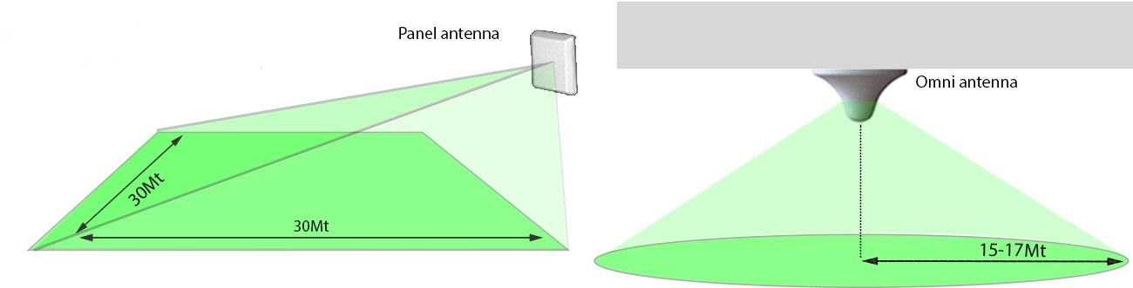

La señal atraviesa puertas no metálicas.
La señal de la antena interior no atravesará una pared gruesa. En todo caso, rebotará en las paredes y atravesará las puertas.
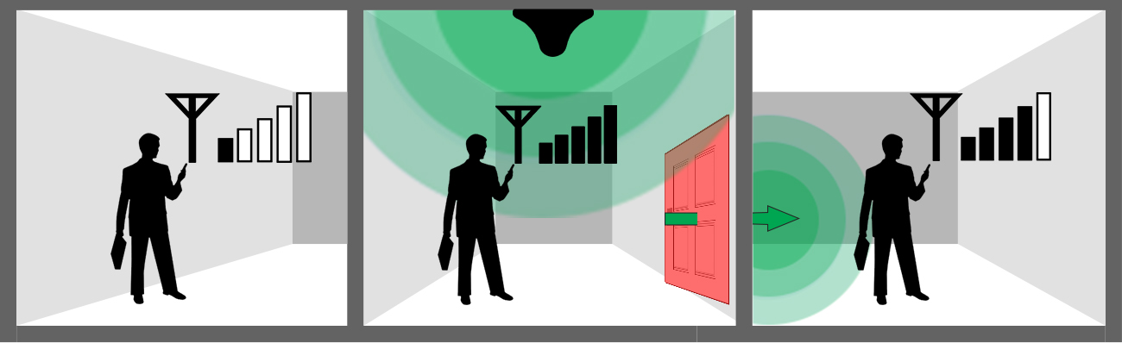
Por lo tanto, si tu casa tiene 2 ó 3 plantas, con paredes macizas en el interior y techo de hormigón separando las plantas, necesitarás un repetidor de más potencia. Este permite conectar más antenas interiores amplificadas individualmente, y está más preparado para este tipo de casas. También es más apropiado para oficinas.

¿Cómo saber qué frecuencia está utilizando mi teléfono y, en consecuencia, qué repetidor comprar?
Atención: asegúrate de que el 3G o 4G (datos móviles) están activados en tu teléfono.
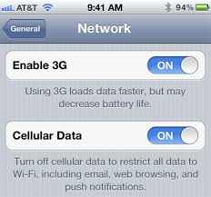
Si tienes un teléfono Android, encontrarás la frecuencia a la que estás conectado instalando la app:
Network Cell Info Lite (mira debajo)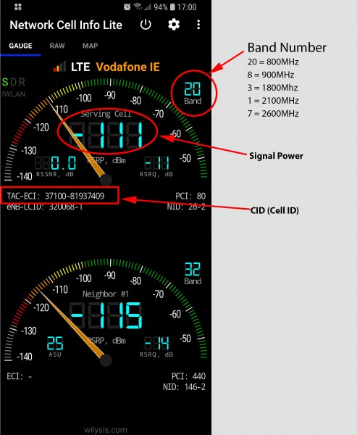

En tu teléfono, una potencia de señal de -100dBm es una señal muy débil. -75dBm es una buena señal.
Network Cell Info Lite te mostrará tu número de banda, que es exactamente la frecuencia, mira la tabla de debajo.

¿Cuál es la frecuencia?
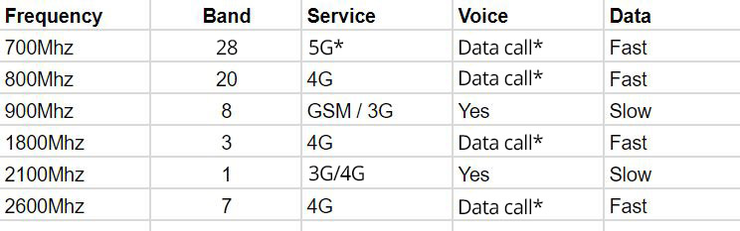
* 5G se transmite a 700MHz para muchos operadores. Consulte con su operador.
* Llamada de datos. Una llamada de datos es una llamada telefónica 4G o 5G. La llamada telefónica se gestiona con paquetes de datos en lugar de señalización analógica. Solo los teléfonos nuevos pueden lograr esto.

Guías más detalladas para determinar tu frecuencia:

Para usuarios de teléfonos Samsung:

https://repetidoresmoviles.com/cobertura/movilsamsung

Para usuarios de iPhone:
https://repetidoresmoviles.com/cobertura/moviliphone
Errores que se cometen frecuentemente en la instalación.
1) Hay quien hace una prueba rápida, y coloca la antena interior y la exterior dentro de la misma habitación. Esto causa acoplamiento, y el repetidor no funcionará.
2) Conectar la antena exterior en el lado equivocado del repetidor.
3) Instalar la antena exterior detrás de una pared o edificio de acero, o en una posición en la que no pueda recibir ni emitir una señal limpia. Lo mejor es colocar la antena lo más alto posible, para así recibir una señal limpia.
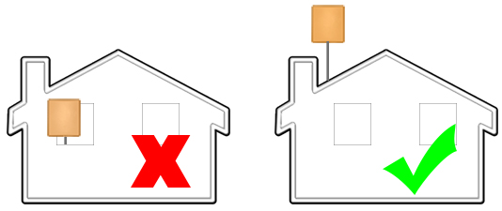
4) La antena exterior no está orientada hacia la torre de tu operadora. La torre de otra operadora más cercana puede estar ahogando la señal. Orienta la antena directamente hacia tu operadora.
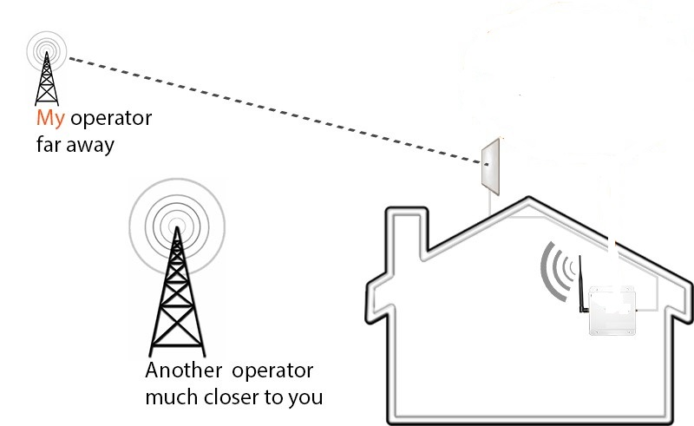

Tengo llamadas telefónicas de mala calidad, o mis llamadas se cortan totalmente.
1) El repetidor recibe una señal débil (típico de instalaciones en el campo)
Como resultado, disfrutarás de buena señal mientras te encuentres cerca de la antena interior, pero esa señal se reducirá a medida que te alejas de la antena, hasta el punto de que la llamada se corta.
Probablemente no tendrás señal en tu teléfono a unos escasos 8M. de la antena interior.
Solución: procura orientar la antena exterior un poco más hacia arriba y apuntando a la torre de tu operadora.

2) Tienes señal a tope en el repetidor (frecuente en instalaciones en ciudad)
Si vives en una gran ciudad y utilizas una antena omnidireccional como antena exterior, puede que haya cientos de torres de operadoras a la vista de tu repetidor. El teléfono puede saltar rápidamente de una torre a otra, lo cual no es conveniente, porque tu llamada puede terminar cortándose.
Solución: instala una antena direccional, y oríéntala hacia el suelo para reducir el número de torres visibles.

Cobertura para edificios muy grandes en las ciudades.
En instalaciones muy grandes (como buques u hoteles), las antenas interiores deben ser omnidireccionales, y deben ser instaladas cada 15M en los pasillos. Así la señal atravesará las puertas y penetrará en las habitaciones (siempre y cuando las puertas no tengan algo especial que bloquee la señal, por ejemplo, que sean puertas metálicas).

A continuación se muestra un plano de ejemplo, que muestra la disposición típica de las antenas. Ten en cuenta que la señal atravesará las puertas de madera.
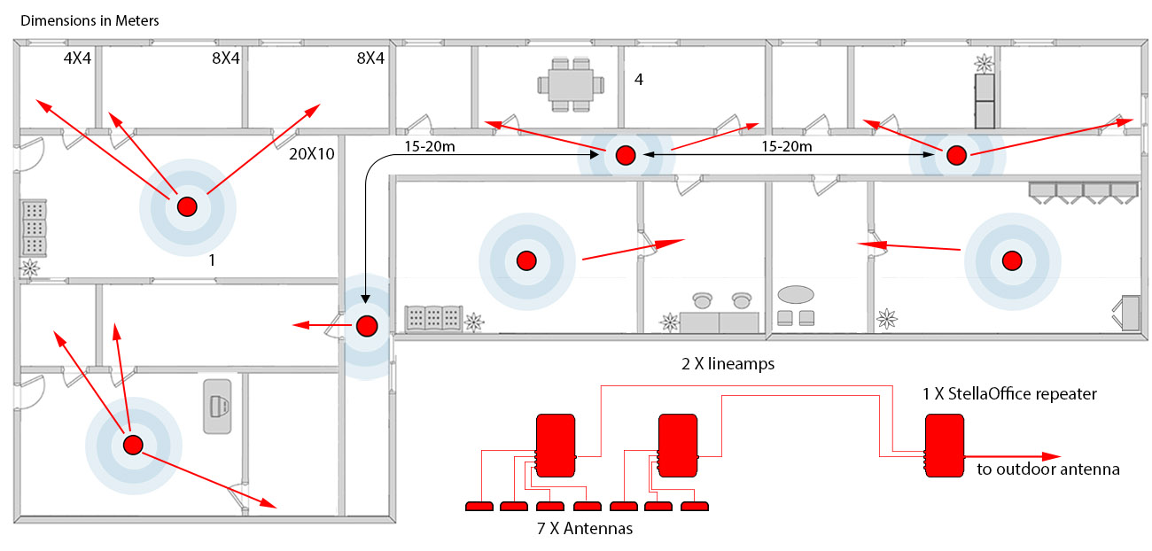

Existen 3 razones por las que podrías tener baja velocidad de datos.
- Señal débil afuera. Utilice una antena Yagi o parabólica y apunte a la torre requerida más cercana.
- Verifique todos sus conectores N para ver si hay algún problema.
- Verifique todas las longitudes de sus cables. Asegúrese de cumplir con las pautas.

Prueba final de las antenas – con un analizador de espectro
Cuando hayas concluido la instalación, te recomendamos que compruebes todas las antenas interiores. La mejor forma de hacerlo en con un analizador de espectro y una antena Yagi. Orienta la antena Yagi hacia una antena a una distancia de 2M. Mide la potencia de la señal con tu analizador de espectro. Recuerda: estás midiendo en toda la banda. Mide la misma banda en todas las antenas.
Por ejemplo: si estás midiendo la banda de los 2100Mhz.,entonces la banda comienza en 2110Mhz. y termina en 2170Mhz. (ancho de banda de 70Mhz.). Así estarás viendo la potencia media en ese espectro completo. Así es como se vería normalmente (imagen de debajo). En este caso, la potencia media está alrededor de los -60dBm. Esto se consideraría una señal potente.
Si te encuentras con que una antena muestra una potencia de señal mucho menor, sabrás que hay un problema con esa antena. Normalmente el fallo es debido a un conector mal hecho.
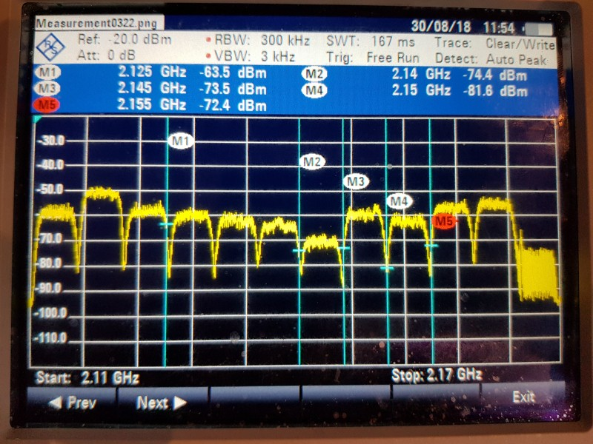
Si no tienes un analizador de espectro, puedes usar tu teléfono Samsung Galaxy con la app “Network Cell Info Lite” instalada en él.
Puedes utilizar esta app para medir la potencia de la señal en cada antena, mientras estás situado a 2 metros de la antena. Este método no es tan exacto, pero es mejor que no hacer ninguna prueba en absoluto.

